Сценарий праздника,
Посвященного Международному дню шахмат
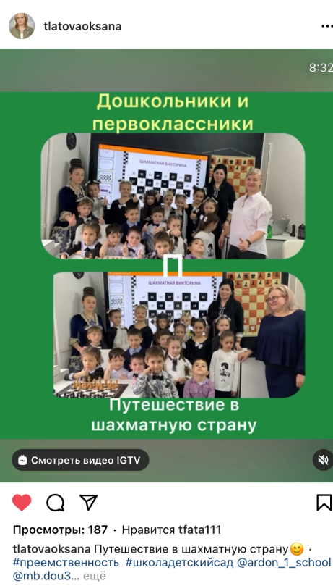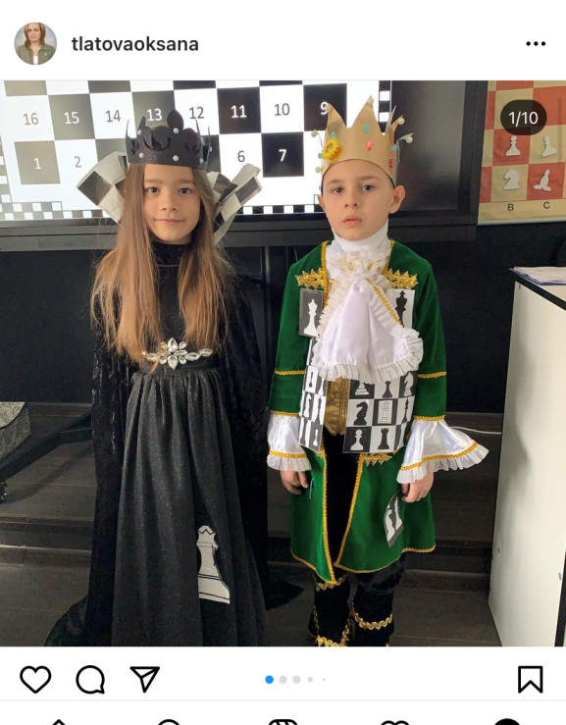
https://www.instagram.com/tv/CM1oMBZq55w/?utm_medium=copy_link

https://www.instagram.com/tv/CM3oVjDKz4g/?utm_medium=copy_link

Цель: популяризация игры в шахматы среди населения поселка, развитие интеллектуальных способностей детей.
Оборудование:Праздник проводиться в зале, оборудованном ноутбуком, проектором, экраном.
Нам понадобятся: пешки черные и белые по 15 шт., ферзи двух цветов по 5 шт., шахматный стол, шахматные доски, галстуки черного и белого цветов (по количеству участников).
Адресат:
Ход праздника.
В зале стулья расставлены так, что условно делятся на две команды. Между рядами расположен шахматный стол.
Ведущий приглашает детей в зал и делит на две команды. Для каждой команды определятся один из цветов (белый или черный). Члены одной команды получают галстуки своего цвета.
- История праздника (5 мин.)
Ведущий рассказывает детям историю праздника и показывает презентацию (прилагается).
Международный день шахмат отмечается с 1966 года. Инициатива создания этого праздника принадлежит Всемирной шахматной федерации (ФИДЕ), которая была основана 20 июля 1924 года в Париже.
Как Вы знаете, шахматы — это настольная игра на 64-клеточной доске, на которой располагаются 32 фигуры (по 16 фигур белого и черного цвета). Играют 2 партнера. Цель игры заключается в том, чтобы поставить мат королю противника. Считается, что игра в шахматы способствует развитию памяти, умственных способностей, творческого и логического мышления. По данным ФИДЕ, сегодня шахматы как вид спорта признаны в 105 странах мира.
В Россиеи почти в каждом городе есть шахматный клуб (иногда их несколько), в котором собираются почитатели этого вида спорта. В Международный день шахмат в этих клубах проводятся турниры, развлекательные мероприятия, любительские лекции по обмену опытом игры.
Шахматам свыше двух тысячелетий, а значит, зародилась игра в замысловатые фигурки еще до наступления нашей эры. Название в те времена головоломки было «чатуранга», в переводе с санскрита - «четыре войска». Каждое из «войск» имело четыре же типа оружия: пехота, слоны, колесницы и конница. Первые шахматы представляли собой всего-навсего 4 фигуры, они «ходили» по полю в 9*9 клеток.
Из Индии игра в шахматы проникла в страны Азии. Огромной популярностью она пользовалась в Иране (VI век), а спустя одно столетие завладела умами арабов. Этим народом шахматы были названы словом «шатрандж». Благодаря арабам данная игра стала гораздо понятнее, интереснее. Следует отметить, что процесс усовершенствования продолжался на протяжении ни одного столетия.
В Россию логическое увлечение пришло непосредственно с Востока с сохранением специфической терминологии. Так же, как и в Европе, шахматы пережили преследование церковными служителями, и даже государственной властью. Однако, ситуацию спасали простые смертные – они продолжали играть в шахматы несмотря ни на то. Только в начале XIX века игра попала в категорию признанных официально, о чем свидетельствует волна образования тематических кружков и выпуска шахматных печатных изданий.
По международным традициям в этот день все любители и профессионалы собираются в шахматных клубах и проводят многочисленные турниры. Все участники получают символические подарки, в качестве стимула для достижения более крупных целей.
- Викторина (10 мин.)
Ведущий объясняет правила. За каждый из вопросов № 1-15 команда получает пешку своего цвета. За вопросы №16-19, команда получает ферзя.
Отвечать имеет право та команда, где первыми подняли руку. Если ответ не правильный право ответа переходит к другой команде.
Каждая команда собирает свои фигуры на шахматном столе со своей стороны.
Вопросы представлены на презентации (прилагается).
- Вопрос соперникам (7 мин.).
Каждой команде предлагается подготовить вопрос или задание о шахматах для своих соперников.
За правильный ответ команда получает ферзя.
- Подведение итогов.
Команды подсчитывают свои баллы из расчета:
1 пешка – 1 балл;
1 ферзь – 9 баллов.
Ведущий приветствует победителей.
- Просмотр видео экскурсии (7 мин.)
Детям предлагается посмотреть видео экскурсию в музей шахмат в городе Москва (прилагается).
- Игра в шахматы.
Ведущий предлагает детям сыграть партию в шахматы.

Источники:
http://www.calend.ru/holidays/0/0/61/© Calend.ru
https://www.inmoment.ru/holidays/international-chess-day.html
https://pandarina.com/viktorina/chess

